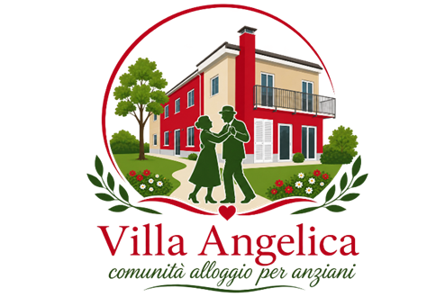

CARTA DEI SERVIZI
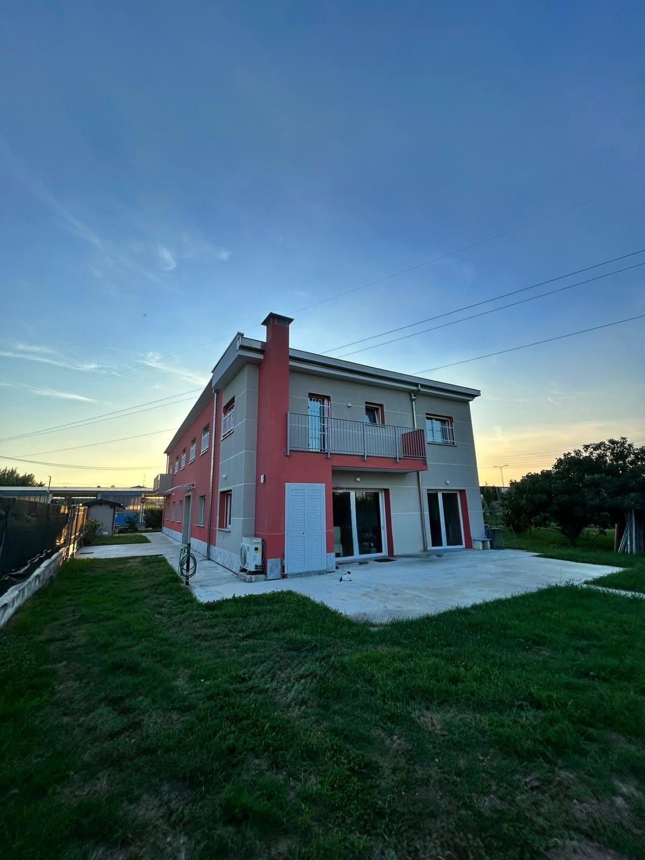
Elan s.r.l. C.C.I.A.A. di Milano (REA) n. 2699928 – P.IVA/C.F. 01964250185
Sede Operativa Villa Angelica Via Meriggia 1 – 20019
Settimo Milanese (MI) Cell. 3393177790 – 3334696374
info@casavillangelica.it – elansrl@lamiapec.it

INDICE
CHI SIAMO 3
PRINCIPI FONDAMENTALI..........................................................................................................................3
I REQUISITI DELLA STRUTTURA 5
IL PERSONALE 6
I DESTINATARI DEL SERVIZIO………………………………………………………………………......6
MODALITA’ DI ACCESSO E AMMISSIONE……………………………………………………………..6
L’INGRESSO IN STRUTTURA E LA PRESA IN CARICO………………………………………………7
IL PROGETTO DI VITA………………………………………………………………………..…………….8
I SERVIZI E LE PRESTAZIONI OFFERTE ….8
LE ATTIVITÁ SVOLTE 9
LA GIORNATA TIPO DELL’OSPITE 9
IL MENU’ I PASTI 11
RAPPORTI CON I FAMILIARI……………………………………………………………………………11
DIRITTI E DOVERI DEGLI OSPITI……………………………………………………………………....11
PARTECIPAZIONE E QUALITA’ DEI SERVIZI 12
SEGNALAZIONI E RECLAMI 12
LA RETTA 12
ORARIO DI VISITA 13
ORARIO DI USCITA 13
LE DIMISSIONI 13
IL DECESSO 13
CONTATTI 13

ALLEGATO 1: DOMANDA DI AMMISSIONE 14
ALLEGATO 2 : CERTIFICATO MEDICO DI INGRESSO 16
ALLEGATO 3: MENU’ 17
ALLEGATO 4: MODULO SEGNALAZIONI/SUGGERIMENTI 19
ALLEGATO 5: SODDISFAZIONE DEGLI OSPITI 20
ALLEGATO 6: CODICE ETICO-COMPORTAMENTALE…………………....................................…….....…..22
ALLEGATO 7: CONTRATTO DI INGRESSO………………………………………………………………………….23.

CHI SIAMO

Villa Angelica è una piccola realtà pensata per accogliere 12 persone anziane che conservano un'autonomia parziale o totale nelle attività di base, ma che necessitano di un contesto protettivo e di cura garantito attraverso un'assistenza h24 da parte di personale qualificato.
La Struttura si trova alle porte di Milano, precisamente a Settimo Milanese ed è inserita in un’area verde adiacente al Parco del Laghetto di Via Meriggia.
La comunità si propone come luogo di vita e di relazione non esclusivamente come luogo di assistenza.
L’équipe professionale di Villa Angelica lavora per offrire un ambiente sereno, familiare e sicuro, nel quale ogni persona possa sentirsi ascoltata, rispettata e valorizzata, dove la quotidianità viene vissuta nel rispetto delle abitudini, dei desideri e dei tempi di ciascuno.

Gli interventi sono orientati a:
• garantire ospitalità in un ambiente sicuro, familiare e dignitoso;
• favorire il mantenimento delle capacità personali e dell’autonomia;
• sostenere l’ospite nelle attività della vita quotidiana;
• prevenire situazioni di isolamento sociale;
• favorire la socializzazione e la partecipazione alla vita comunitaria;
• mantenere e valorizzare i rapporti con la famiglia e con la rete sociale dell’ospite;
• promuovere il benessere generale dell’ospite;
• assicurare attenzione ai bisogni individuali e alle preferenze della persona.

Crediamo che il benessere nasca anche dalle relazioni. Per questo favoriamo un clima familiare, nel quale gli ospiti possano sentirsi parte di una piccola comunità, costruendo rapporti di amicizia, collaborazione e reciproca attenzione e aiuto.
I nostri valori fondamentali sono la libertà, il rispetto della dignità e la fiducia reciproca.

PRINCIPI FONDAMENTALI

Il principio fondamentale del nostro pensiero è il riconoscimento del diritto di ogni persona di decidere per la propria vita: ogni ospite porta con sé una storia, esperienze, abitudini, bisogni e desideri che devono essere conosciuti e rispettati. L’idea alla base del nostro lavoro è quella di ‘’fare con’’ e non ‘’fare per’’ sostituendosi ad essa, tutte le attività sono orientate a valorizzarne le capacità, le risorse e le relazioni. La nostra idea è quella di supportare l'autodeterminazione della persona, sviluppando il senso di auto-efficacia ed evitando così la perdita di fiducia nelle proprie capacità. Per questo la persona viene accompagnata, mai sostituita, nelle attività della vita quotidiana, valorizzando ciò che è ancora in grado di fare e rispettando le sue scelte. Il nostro pensiero è quello di trovare un equilibrio tra protezione e autonomia.
Anche quando la persona si trova in una condizione di particolare fragilità, come può accadere nell’anzianità o in presenza di difficoltà psichiche, non deve essere considerata esclusivamente come destinataria di assistenza. Rimane una persona con una propria soggettività, delle risorse e una capacità di partecipare alle decisioni che riguardano la propria vita. La perdita di autonomia non comporta necessariamente la perdita della capacità di autodeterminarsi. L'obiettivo è creare un equilibrio tra protezione e autodeterminazione: tutelare la persona quando necessario e sostenerne la partecipazione al proprio progetto di vita.

L’organizzazione della Comunità si ispira ai seguenti principi:
1. Dignità della persona
Ogni ospite viene accolto e assistito nel rispetto della propria dignità, identità, storia personale, cultura, convinzioni e stile di vita.

2. Promozione dell’autodeterminazione: il rispetto del diritto della persona di decidere per la propria vita. Gli operatori forniscono informazioni comprensibili e sostengono la persona nell’espressione delle proprie preferenze evitando, per quanto possibile, di sostituirsi alle sue decisioni. La protezione della persona deve essere accompagnata dal rispetto della sua libertà e della sua capacità di scelta.
Riteniamo fondamentale riconoscere alla persona la possibilità di definire i propri problemi, esprimere i propri desideri e partecipare insieme alla ricerca di soluzioni.

3. Empowerment: la comunità promuove il rafforzamento delle capacità della persona, valorizzando ciò che l’ospite sa fare, può fare e desidera continuare a fare.
Ogni persona possiede conoscenze, esperienze e capacità che possono essere attivate per affrontare la propria situazione. L’obiettivo degli operatori è quello di favorire il rafforzamento delle capacità dell’ospite, affinché possa acquisire maggiore consapevolezza e assumere un ruolo attivo nelle decisioni che riguardano la propria vita. L’ospite non è portatore solo di difficoltà/fragilità ma anche di risorse che possiamo mettere in campo per fronteggiare le difficoltà.

3. Fiducia reciproca: sulla quale costruire la relazione di aiuto. La relazione rappresenta uno strumento fondamentale in questo ambito. L’ospite deve sentirsi libero di comunicare le proprie necessità, i pensieri, i desideri in un ambiente non giudicante.
L’operatore costruisce con l’ospite una relazione basata su ascolto, fiducia, rispetto e collaborazione.

4. Inclusione
I servizi sono erogati senza discriminazioni legate a sesso, età, nazionalità, lingua, condizioni sociali, religione, opinioni personali o situazione economica. Le differenze di ciascun ospite vengono valorizzate all’interno della comunità.

5. Rispetto dell’individualità ed equità:
Gli interventi vengono organizzati tenendo conto delle caratteristiche, delle capacità, delle necessità e delle preferenze di ciascun ospite.
Gli interventi vengono erogati considerando le specificità e i bisogni reali di ciascuno al fine di evitare disparità di trattamento.

6. Autonomia
La Comunità promuove il mantenimento delle capacità residue, evitando interventi che sostituiscano inutilmente la persona nelle attività che è ancora in grado di svolgere autonomamente sostenendo così il senso di auto-efficacia.

7. Partecipazione
L’ospite e, ove appropriato, i suoi familiari sono coinvolti nella definizione e nella verifica del progetto di vita della persona e nella vita della Comunità.

8. Continuità nella presa in carico
La struttura si impegna a garantire continuità nell’erogazione dei servizi e nell’assistenza, nel rispetto dell’organizzazione e delle risorse disponibili. L’organizzazione della struttura si impegna a mantenere la continuità della presa in carico attraverso una stretta collaborazione con la rete familiare e sociale nelle quali era inserito l’ospite prima dell’ingresso in struttura al fine di condividere informazioni utili e favorire il miglior grado di inclusione nel nuovo contesto.

9.Riservatezza
Le informazioni personali e sanitarie degli ospiti sono trattate nel rispetto della normativa vigente in materia di protezione dei dati personali.

10. Trasparenza
La Comunità garantisce chiarezza nelle informazioni relative ai servizi offerti, alle modalità di accesso, alle rette, alle regole di vita comunitaria e alle procedure per segnalazioni e reclami.

I REQUISITI DELLA STRUTTURA
L’edificio si sviluppa su due piani fuori terra con un’area attrezzata a grandino nella zona adiacente all’immobile.
La residenza si configura come unico nucleo residenziale e si articola in:
- Un soggiorno
- Una sala da pranzo
- Un salotto per lettura e musica
- Una cucina
- Una stanza doppia con bagno comune
- 3 stanze doppie con bagno personale in camera
- 4 stanze singole
Tutte le stanze sono dotate di apparecchio TV e scrittorio, il servizio telefonico è garantito tramite cellulare.
Ogni piano dispone di diversi condizionatori con impianto di raffreddamento/riscaldamento.
La struttura dispone di un ascensore che conduce ad entrambi i piani e al giardino.
La rispondenza dell’edificio ai requisiti edilizi fissati dalla normativa nazionale, regionale e comunale è attestata dalla documentazione depositata e consultabile presso l’Ufficio Direzione.
La Società Elan s.r.l. ha ottemperato agli obblighi previsti dal D.Lgs 81/2008 in materia di sicurezza dei lavoratori e degli ospiti. Inoltre il personale ha frequentato corsi di formazione sui possibili rischi connessi alla professione, sulle misure di prevenzione da adottare, sulle procedure da seguire in situazioni di emergenza e sull’uso dei dispositivi di protezione individuale, come certificato dagli attestati di idoneità tecnica rilasciati dall’organo competente.
In adempimento alla normativa vigente la Società Elan s.r.l. ha adottato le procedure per la sicurezza degli alimenti avvalendosi dei principi su cui è basato il sistema di analisi dei rischi e di controllo dei punti critici HACCP

Il PERSONALE

L’équipe professionale è costituita da personale in possesso dei titoli di studio e degli attestati di qualifica previsti dalla normativa vigente e nella misura prevista dallo standard gestionale (rapporto operatori/ospiti) fissato dalla Regione Lombardia.
Chiunque operi nella struttura è dotato di cartellino di riconoscimento ben visibile su cui vengono riportati la fotografia, nome/cognome e qualifica. L’Organigramma del personale è esposto all’ingresso.
Il personale è tenuto a rapportarsi con gli ospiti e i loro familiari con il massimo rispetto, educazione e disponibilità all’ascolto garantendo la riservatezza nei confronti delle informazioni e la privacy degli ospiti.
Il personale è tenuto ad eseguire le prestazioni di propria competenza con attenzione, sollecitudine, senso di responsabilità e sensibilità.
L’azienda favorisce percorsi di aggiornamento e formazione continuativa degli operatori per migliorare il livello qualitativo del servizio offerto.

DESTINATARI DEL SERVIZIO

La Comunità è destinata a persone anziane (=/> 65 anni) che necessitano di una soluzione abitativa comunitaria e di un supporto nelle attività quotidiane, secondo quanto previsto dalla normativa regionale applicabile e dai requisiti autorizzativi della struttura.
L’ammissione viene valutata sulla base delle condizioni della persona, dei bisogni assistenziali, delle caratteristiche della Comunità e della compatibilità con la vita comunitaria.
La struttura non sostituisce i servizi sanitari territoriali e ospedalieri e non è destinata, salvo diversa previsione normativa e autorizzativa, a persone che necessitino di livelli di assistenza sanitaria o sociosanitaria incompatibili con le caratteristiche della Comunità.

MODALITÀ DI ACCESSO E AMMISSIONE
L’accesso alla Comunità avviene attraverso un percorso finalizzato a verificare la compatibilità tra le esigenze della persona e i servizi disponibili.
Prima informazione
La persona interessata o il familiare può richiedere informazioni alla struttura attraverso:
• colloquio telefonico;
• e-mail;
• appuntamento presso la Comunità;
• visita della struttura, secondo le modalità concordate.
Durante il primo contatto vengono fornite informazioni riguardanti:
• caratteristiche della Comunità;
• servizi disponibili;
• organizzazione della giornata;
• modalità di ammissione;
• documentazione richiesta;
• importo e modalità di pagamento della retta;
• regole di vita comunitaria.

Valutazione preliminare
Prima dell’inserimento in lista d’attesa possono essere raccolte informazioni relative a:
• condizioni generali della persona;
• grado di autonomia;
• capacità cognitive e relazionali;
• necessità assistenziali;
• abitudini alimentari;
• terapie e riferimenti sanitari;
• esigenze particolari;
• interessi e preferenze personali;
• rete familiare e sociale.
L’ammissione viene effettuata nel rispetto dei requisiti previsti dalla normativa vigente e dalla capacità organizzativa della struttura.

L’INGRESSO IN STRUTTURA E LA PRESA IN CARICO
Per accedere a “Villa Angelica” la persona interessata o chi per Essa (familiare, ads, ecc) deve inoltrare domanda scritta costituita da:
- Apposito modulo di seguito allegato (allegato 1) contenete le informazioni anamnestiche e assistenziali
- La certificazione compilata dal medico curante (allegato 2) che ne attesti lo stato di salute e la compatibilità con la vita in comunità
- Eventuali terapie in atto compilate dal medico curante
- ISEE socio-sanitario residenziale e ISEE corrente dell’ospite interessato all’inserimento.

In caso di valutazione di idoneità, il Coordinatore provvede ad inserire la domanda in lista d’attesa. I nominativi presenti nella suddetta lista sono registrati in un apposito modulo in ordine cronologico in base alla data di presentazione; in concomitanza con la liberazione di un posto in Struttura verrà contattato il nominativo corrispondente tenendo conto sia della posizione occupata nella lista d’attesa che delle esigenze della Struttura.
Nella stesura della lista di attesa l’unico dato considerato è l’ordine cronologico di presentazione della domanda , non ci sono corsie preferenziali per i residenti nel Comune di Settimo Milanese né per i residenti nell’Ambito territoriale di pertinenza della C.A.S.A.
Il Coordinatore contatta quindi la persona interessata, o chi ne fa le veci, comunicando la disponibilità. Se viene accettato il ricovero il Coordinatore:
- Comunica la data a partire dalla quale sarà possibile effettuare l’ingresso
- Richiede tutti i documenti necessari per l’ingresso in struttura

  - TESSERA SANITARIA
  - CERTIFICATO ESENZIONE TICKET E INVALIDITA’
  - DOCUMENTO D’IDENTITÀ VALIDO
  - DOCUMENTAZIONE SANITARIA STORICA
  - DOCUMENTAZIONE SOCIALE
  - CERTIFICATI VACCINALI
  - NOMINATIVI E RECAPITI DEI FAMLIARI O REFERENTI
- Fornisce le eventuali ulteriori informazioni richieste
Il nuovo ospite giunge in Struttura dove viene accolto dal Coordinatore e dall’operatore presente in turno. Gli viene quindi assegnata la camera e segue la conoscenza di ospiti ed ambienti della struttura. Il Coordinatore informa inoltre l’ospite ed eventuali parenti circa le attività della Struttura, le regole della vita comunitaria, gli orari indicativi della giornata, fornisce i propri riferimenti e delinea le modalità di comunicazione e visite dei familiari/amici.
Il Coordinatore si fa carico di ritirare la documentazione assumendosene la responsabilità della conservazione. L’operatore in turno controlla ed effettua un inventario degli effetti personali dell’ospite, specie per quanto riguarda gli indumenti che devono essere tutti etichettati al momento dell’ingresso.
Durante la permanenza nella C.A.S.A. le informazioni sulle condizioni psico-fisiche-sociali dell’ospite verranno fornite solamente all’ospite stesso o, in caso di impossibilità, al familiare indicato o all’ADS.

IL PROGETTO DI VITA:
Dopo un primo periodo di osservazione e conoscenza (1 mese dall’ingresso ) viene redatto insieme all’ospite il progetto di vita, aggiornato almeno ogni 6 mesi o secondo necessità.
Per ogni ospite viene costruito un progetto di vita individualizzato, elaborato attraverso il confronto tra la persona, gli operatori e quando appropriato e con il consenso della persona, la rete familiare e territoriale.
Il progetto considera: storia personale, bisogni, desideri e capacità, obiettivi personali divisi in aree funzionale, emotivo-cognitiva e sociale.
Gli obiettivi vengono pensati e condivisi con la persona. Il progetto viene periodicamente modificato.

I SERVIZI E LE PRESTAZIONI OFFERTE
Le prestazioni erogate dalla C.A.S.A. in attuazione della normativa vigente vengono di seguito illustrate specificando i servizi inclusi e quelli resi a pagamento, con i relativi costi:
Servizi Alberghieri
- Servizio di ristorazione comprensivo di somministrazione di cibo e bevande durante i pasti e spuntini fuori pasto. Gli ospiti consumano il pasto in sala da pranzo. Il menù adottato, predisposto sulla base delle indicazioni del “Piano Dietetico Base per Istituti per Anziani”, viene opportunamente modificato ed integrato secondo la stagione, le esigenze e le preferenze degli ospiti.
- Senza ulteriori oneri a carico degli ospiti e secondo necessità: servizio guardaroba, lavanderia/stireria di indumenti personali e biancheria, piccole riparazioni
- Senza ulteriori oneri a carico degli ospiti: pedicure e manicure conservative
- Vengono distribuiti quotidianamente i prodotti necessari per una corretta igiene personale (sapone, shampoo, bagnoschiuma) senza ulteriori oneri a carico degli ospiti
- In caso di necessità di ospedalizzazione si garantisce il servizio di cambio biancheria e di eventuale accompagnamento se necessario
Servizi Generali
- Riscaldamento e condizionamento
- Possibilità di ricevere e/o effettuare telefonate
- Possibilità di lettura di giornali
- Biblioteca e pianoforte
- Tutte le stanze sono dotate di televisione
- Per visite mediche necessarie al di fuori della Struttura il trasporto è a carico dell’ospite ma si garantisce l’accompagnamento in caso di necessità.

LE ATTIVITÁ SVOLTE
Presso la comunità Villa Angelica, oltre alle classiche attività di animazione e socializzazione delineate di seguito, le attività quotidiane sono impostate favorendo la partecipazione attiva degli ospiti a tutti gli aspetti della vita comunitaria.
L’operatore in turno svolge le proprie mansioni (lavanderia, cucina, pulizie, riordino degli ambienti) avvalendosi dell’aiuto degli ospiti, adattando l’attività in base al grado di autonomia individuale, al fine di promuovere il senso di auto-efficacia e il mantenimento delle autonomie residue.
La partecipazione attiva alla vita della comunità favorisce l’inclusione e l’adattamento positivo al nuovo contesto al fine di evitare le conseguenze dell’istituzionalizzazione.
La vita comunitaria favorisce la promozione della solidarietà tra gli ospiti e il reciproco aiuto in caso di momenti di difficoltà.
Le attività di animazione/socializzazione che vengono organizzate sono nello specifico:
- Laboratorio cognitivo: esercizi mnemonici, di orientamento spaziale-temporale, rievocazione dei ricordi, giochi di parole, indovinelli, giochi di società
- Laboratorio manuale per stimolare la motricità fine: disegno e pittura, lavorazione di pasta di sale, piccole creazioni artistiche, bracciali e collane di perline
- Giardinaggio e orto nell’apposito spazio rialzato in giardino (adatto a tutte le condizioni fisiche)
- Laboratorio di cucina: preparazione di dolci o pietanze salate oltre alla quotidiana collaborazione nella preparazione dei pasti con l’operatore
- Ginnastica dolce di gruppo
- Passeggiate al parco o uscite sul territorio

LA GIORNATA TIPO DELL’OSPITE

7.00 | – 9,00 | Cura ed igiene personale
7.30 | – 9.00 | Colazione
9.00 | – 12.00 | attività di cura della casa, Lettura quotidiani, attività occupazionali individuali, attività socio-animative e ricreative
12.00 | –13.30 | Pranzo
13.30 | – 15.00 | Riposo
15.00 | – 19.00 | Merenda, attività occupazionali di gruppo o individuali, attività di cura della casa, eventuali uscite in centro
19.00 | – 20.00 | Cena
20.00 | - 22.00 | TV. Vengono servite tisane e camomille

Nel rispetto dei tempi e delle abitudini di alcuni ospiti gli orari di colazione, pranzo e cena possono protrarsi oltre l’orario indicato.

Agli ospiti, all’interno della camera a loro destinata, è possibile:
- Posizionare fotografie e suppellettili purché di dimensioni contenute
- Soggiornare per tutto il tempo che ritengono opportuno ad eccezione delle ore stabilite per la cura e l’igiene dell’ambiente

Agli ospiti non è permesso:
- Tenere cibi o bevande deteriorabili che possono influire sull’igiene dell’ambiente
- Provocare rumori molesti nelle ore dedicate al riposo.

IL MENU’ I PASTI

Il momento dei pasti rappresenta un importante momento di socializzazione.
Gli alimenti proposti sono semplici e facilmente digeribili, in considerazione delle difficoltà di masticazione e delle ridotte funzionalità digestive, ma allo stesso tempo vari e appetitosi per garantire comunque una dieta equilibrata e completa di principi nutritivi.
Il menù viene articolato a seconda delle stagioni e con cadenza mensile: quattro settimane relative al periodo autunno- inverno e quattro a quello primavera-estate. Si terrà conto di eventuali intolleranze e/o preferenze ed esigenze individuali di ciascun ospite.

Vengono previsti 3 pasti principali più una merenda pomeridiana ed una bevanda calda dopo cena; quest’ultima è utile anche per incrementare l’apporto di liquidi. Vengono forniti piccoli spuntini a qualsiasi ora su richiesta dell’ospite.
Per consentire all’anziano di mantenere buone condizioni di salute è importante fornire un apporto energetico adeguato; sono stati presi come riferimento a tal proposito i Livelli di Assunzione Raccomandati di Nutrienti (LARN; Società Italiana di Nutrizione Umana) considerando le fasce di età 60-74 anni e sopra i 75 anni, per le quali l’apporto energetico giornaliero ottimale stimato è pari rispettivamente a 1930 e 1750 calorie.
In allegato è presente un esempio di menù settimanale che viene comunque esposto con regolare cadenza presso la struttura ed aggiornato per le varie stagionalità.

RAPPORTI CON I FAMILIARI
La famiglia rappresenta una componente importante del percorso di accoglienza.
La Comunità favorisce, nel rispetto della volontà dell’ospite, il mantenimento delle relazioni familiari e amicali.
I familiari possono:
• ricevere informazioni sulle modalità di funzionamento della struttura;
• comunicare esigenze o osservazioni;
• partecipare, secondo le modalità organizzative stabilite, alla vita della Comunità;
• mantenere contatti con l’ospite attraverso visite e comunicazioni.
Le modalità e gli orari delle visite sono libere ed incoraggiate sempre nel rispetto delle esigenze degli ospiti e dell’organizzazione del servizio.

DIRITTI E DOVERI DEGLI OSPITI

DIRITTI DELL’OSPITE
Ogni ospite ha diritto:
• al rispetto della propria dignità e individualità;
• a essere trattato con cortesia, rispetto e professionalità;
• a ricevere informazioni comprensibili sui servizi;
• alla riservatezza delle informazioni personali;
• a essere coinvolto, per quanto possibile, nelle decisioni che lo riguardano;
• a mantenere i propri rapporti familiari e sociali;
• a esprimere liberamente osservazioni, suggerimenti e reclami;
• a ricevere un’assistenza coerente con le caratteristiche e i servizi della struttura;
• a essere informato sulle condizioni economiche del servizio;
• a essere tutelato da comportamenti lesivi della dignità e dell’integrità personale.

DOVERI DELL’OSPITE
L’ospite è tenuto a:
• rispettare le altre persone presenti nella Comunità;
• rispettare il personale;
• rispettare gli ambienti, gli arredi e le attrezzature;
• osservare le regole della vita comunitaria;
• comunicare eventuali esigenze particolari;
• collaborare, per quanto possibile, alle attività assistenziali e organizzative che lo riguardano;
• rispettare gli obblighi economici previsti dal contratto.

PARTECIPAZIONE E QUALITÀ DEL SERVIZIO
La Comunità considera fondamentale il coinvolgimento degli ospiti e dei familiari nel processo di miglioramento del servizio.
A tale scopo possono essere utilizzati:
• questionari di soddisfazione;
• colloqui individuali;
• raccolta di suggerimenti;
• analisi delle segnalazioni;
• monitoraggio degli eventuali reclami.
I risultati delle attività di monitoraggio vengono utilizzati, ove necessario, per individuare azioni di miglioramento.
All’ingresso della struttura è sempre disponibile il questionario di gradimento e il modulo per le segnalazioni/reclami che possono essere consegnati in modo anonimo imbucando il documento nell’apposita cassetta delle lettere all’ingresso.

SEGNALAZIONI E RECLAMI
L’ospite o il familiare può presentare segnalazioni, osservazioni o reclami relativi al funzionamento del servizio.
La segnalazione può essere presentata:
• verbalmente al responsabile;
• per iscritto;
• tramite e-mail;
• utilizzando l’apposito modulo all’ingresso.
La Comunità si impegna a prendere in considerazione ogni segnalazione e a fornire, quando necessario, un tempestivo riscontro.
Le segnalazioni costituiscono uno strumento utile per individuare eventuali criticità e migliorare la qualità del servizio.

LA RETTA
La retta è diversificata in base alla tipologia di stanza richiesta dall’ospite. La struttura dispone di tre tipologie di stanze con servizi privati in camera o con servizi in comune:
- Stanza singola 2.500€;
- Stanza doppia con bagno personale in camera 2.300€;
- Stanza doppia con bagno in comune 2.000€.

La quota comprende tutti i servizi alberghieri e generali sopracitati, fatta eccezione per quei servizi specificati come “a carico dell’ospite”, dei farmaci non prescrivibili e le visite specialistiche. L’erogazione di prestazioni non incluse nell’elenco precedente deve essere richiesta alla Direzione della struttura che provvederà a fornire per iscritto modalità ed eventuali costi delle stesse, previa verifica delle condizioni di necessità e fattibilità.

ORARIO DI VISITA
Tutti i giorni dalle ore 8.00 alle ore 20.00 senza alcuna limitazione, ma facendo in modo di non ostacolare le attività quotidiane o arrecare disturbo agli altri ospiti.

ORARIO DI USCITA
La Direzione, al fine di promuovere le relazioni con l’ambiente esterno favorisce l’uscita diurna degli ospiti anche in autonomia.

LE DIMISSIONI
Deve essere presentata formale richiesta dall’ospite, o chi per Esso, con un preavviso di almeno 30 giorni. Se la documentazione non può essere consegnata direttamente all’ospite deve essere consegnata a familiari o all’ads, esclusivamente previa presentazione di delega scritta e documento di riconoscimento dell’interessato e del delegato. Al momento delle dimissioni verranno restituiti gli abiti e tutti gli effetti personali dell’ospite nonché la documentazione utile al prosieguo socio sanitario.
Se in caso di aggravamento delle condizioni di salute dell’ospite, la rivalutazione svolta dal MMG o specialista, evidenzia un quadro di non autosufficienza, che richiede un’assistenza sociosanitaria continuativa, il gestore della C.A.S.A. segnala alla persona/famiglia il superamento delle soglie di sostenibilità presso la C.A.S.A. e collabora con la famiglia e i servizi territoriali nella ricerca della soluzione più opportuna presentando la domanda in qualsiasi R.S.A. Il termine fissato è di 30 giorni per il reperimento di idonea collocazione.
Nel caso di documentata e comprovata impossibilità di accoglienza in Unità d’Offerta sociosanitarie, l’ATS può concedere un’ulteriore proroga di massima di 30 giorni, eventualmente anche favorendo, in accordo con strutture sociosanitarie idonee, la determinazione di un criterio di priorità per l’accesso.

IL DECESSO
E’ compito del personale della Struttura provvedere alla composizione della salma e alla sua vestizione, ma il trasferimento della stessa presso altra destinazione spetta alla famiglia. Il personale della Struttura dovrà avere cura dei beni personali del defunto, custodirli e provvedere alla loro restituzione non appena possibile.
La scelta dell’impresa di Pompe Funebri spetta esclusivamente ai familiari o referenti in modo da permettere la libera concorrenza tra le imprese stesse secondo la normativa contenuta nella Circolare n.2 della Giunta Regionale-Direzione Regionale Sanità.

CONTATTI
Per qualsiasi informazione i nostri recapiti sono i seguenti:
Coordinatrice Dott.ssa Rizzi Eleonora cell. 3393177790
Amministratore Sig. Rizzi Alessandro cell. 3334696374
www.casavillangelica.it
Mail: info@casavillangelica.it

Per ricevuta:____________________________________

ALLEGATO 1: MODELLO DOMANDA DI AMMISSIONE
Il/La sottoscritto/a__________________________________________residente a Via/Piazza/n. recapiti telefonici in qualità di (figlio, nipote, tutore, etc.) del Sig./Sig.ra ____________________
PRESENTA DOMANDA DI AMMISSIONE PRESSO LA C.A.S.A. VILLA ANGELICA
Nel caso il richiedente sia persona diversa dall’Ospite, la presente domanda è da intendersi effettuata con il consenso di quest’ultimo.
DATI ANAGRAFICI DELL’OSPITE
Nome_______________ Cognome_____________, nato/a a___________________ il______________________ residente a _____________ Via___________________

DATI ANAGRAFICI DEL GARANTE INDIVIDUATO PER IL PAGAMENTO
Nome_______________ Cognome_____________, nato/a a___________________ il______________________ residente a _____________ Via___________________
Grado di parentela ________________________
Recapito telefonico _______________________
Documento di identità _____________________________
Codice Fiscale _________________________________

DATI RELATIVI ALLA TIPOLOGIA DI RICOVERO RICHIESTO
Tipologia
□ A TEMPO INDETERMINATO
□ A TEMPO DETERMINATO PER ___________________________________________________________

ELENCO DEI DOCUMENTI DA PRODURRE AL MOMENTO DELL’INGRESSO
- CARTA DI IDENTITÀ
- TESSERA SANITARIA
- CERTIFICATO MEDICO
- CERTIFICATO ESENZIONE TICKET E INVALIDITA’
- DOCUMENTAZIONE SANITARIA STORICA
- DOCUMENTAZIONE SOCIALE
- CERTIFICATI VACCINALI
- NOMINATIVI E RECAPITI DEI FAMLIARI O REFERENTI

Data Firma del sottoscrittore

Le domande verranno evase in ordine di data della presentazione.
Informativa e consenso al trattamento dei miei dati personali
In base a quanto disposto dalla normativa vigente in materia di privacy, sono informato circa il trattamento dei miei dati personali, ed in particolare che:
- la finalità del trattamento è la valutazione per l’inserimento in struttura i dati saranno trattati su supporti cartacei ed elettronici;
- il conferimento dei dati ha natura facoltativa, tuttavia la loro mancanza non consentirà di dare luogo alle attività di cui sopra;
- i dati raccolti saranno comunicati unicamente all’ATS ed esclusivamente per la finalità di rendicontazione;
- potranno essere esercitati i diritti di accesso ai propri dati;
- il titolare del trattamento è la Struttura sopra indicata.

Data Firma leggibile

ALLEGATO 2: CERTIFICATO MEDICO

Alla c.a. Sig/ra _________________________

Settimo Milanese, ____/___/_______

Io sottoscritto Dott./ Dott.ssa _______________ in qualità di Medico che ha in cura il/la Sig./ra ___________________________ certifico che il/la Sig./ra ______________________ nato/a il __________ a ________________________ codice fiscale ____________________________ alla data attuale, avendo età superiore ai 65 anni ed essendo in condizioni di vulnerabilità sociale, risulta compatibile con il soggiorno presso la Comunità Alloggio Sociale Anziani (C.A.S.A.).
Il/la Sig./ra _____________________________ richiede attualmente interventi di bassa intensità assistenziale (B.A.D.L. 4-5 /6) senza necessità di assistenza sanitaria/socio sanitaria continuativa.
In fede,

Dott./Dott. ssa_________________

ALLEGATO 3: MENU’
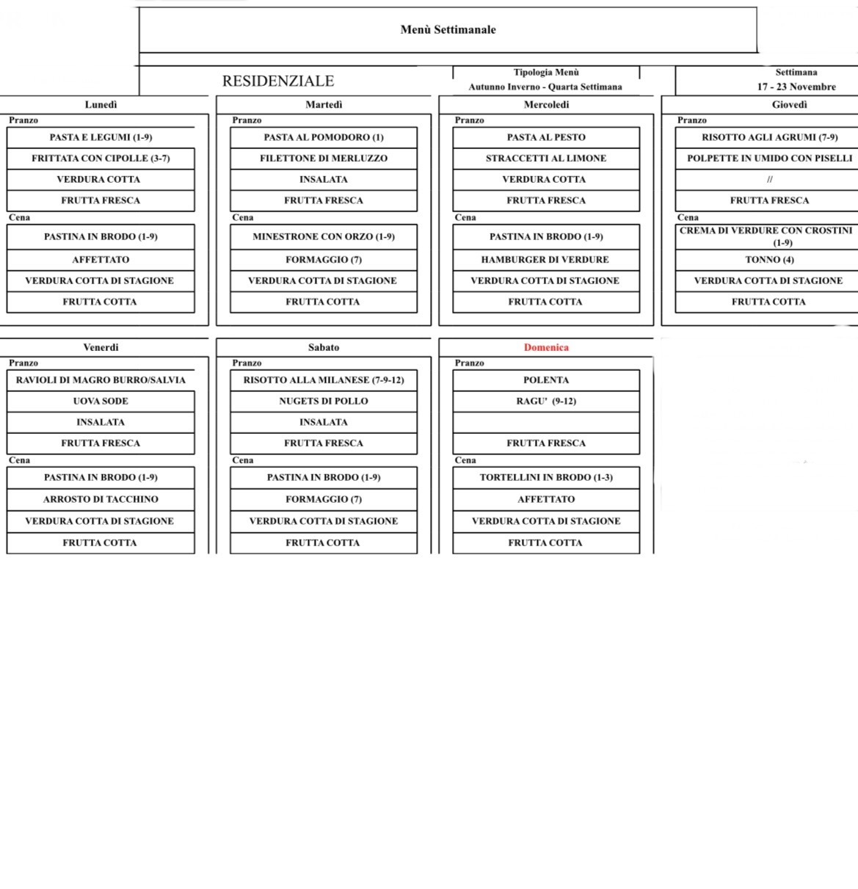

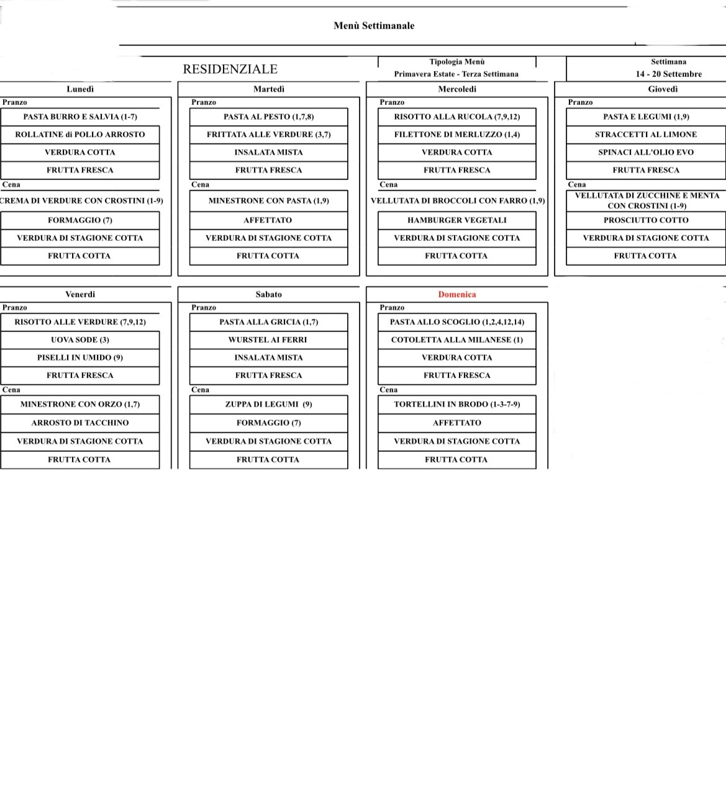

ALLEGATO 4: MODULO PER SEGNALAZIONI/SUGGERIMENTI

Il/La sottoscritto/a _______________________
residente in via/P.zza/civ.____________________________
Comune/Prov.___________
recapito telefonico_________
in qualità di (grado di parentela)______________
dell’Ospite Sig./Sig.ra
desidera evidenziare alla Direzione e al personale della Struttura, quanto segue:
_______________________________________________________________________________________________
________________________________________________________________________________________________
________________________________________________________________________________________________
________________________________________________________________________________________________

Ai sensi e per gli effetti del Reg. UE 2016/679 autorizzo al trattamento dei dati di cui sopra
Data | Firma
Il presente modulo va consegnato al personale o imbucato nell’apposita cassetta all’ingresso della Struttura.
La Direzione si impegna a fornire opportuno riscontro in merito alle segnalazioni entro 30 giorni dal ricevimento.
La ringraziamo per l’attenzione e la collaborazione.
La Direzione

ALLEGATO 5: MODULO DI SODDISFAZIONE DEGLI OSPITI
La preghiamo di esprimere un giudizio sugli aspetti che seguono, barrando la casella corrispondente. Si ringrazia per la gentile collaborazione
OSPITE ETA’
- MASCHIO
- FEMMINA
LA STRUTTURA | Soddisfacente | Accettabile | Non soddisfacente | Non so/ non ho elementi per rispondere
La stanza di degenza
Gli ambienti comuni (salone etc.)
I bagni
Il giardino esterno
La pulizia generale
Riscaldamento/condiziona-mento
Orario di visita
L’ASSISTENZA E LE CURE | Soddisfacente | Accettabile | Non soddisfacente | Non so/ non ho elementi per rispondere
Assistenza del personale di assistenza tutelare
Animazione
I pasti
Lavanderia/stireria
RAPPORTO CON IL PERSONALE | Soddisfacente | Accettabile | Non soddisfacente | Non so/ non ho elementi per rispondere
Gentilezza e disponibilità
Capacità di ascolto
Educazione e rispetto della dignità personale

Ci indichi, se lo desidera, cosa potremmo fare per migliorare la sua permanenza presso Villa Angelica:

Ritiene di avere ulteriori suggerimenti per migliorare il servizio? Se Si quali

